Математика и физика во французской школе.
Опыт «каникулярной программы»

Сергей Нечаев

Я бы хотел поделиться опытом общения со школьниками 13-17 лет, обучающихся во французских колледжах и лицеях по стандартной государственной общеобразовательной программе. Мы проводили в июле 2016 года в Ницце летний лагерь по основам 3D-моделирования архитектурных объектов и в качестве «дополнительных глав» я рассказывал ребятам по вечерам про математику. Именно, «про математику». Первоначально я планировал рассказать что-то на тему «занимательная математика в физике», однако после первого занятия оказалось, что: а) ребята гуманитарно-ориентированные, б) издержки французского математического образования дают себя знать. В результате, пришлось идти по основному курсу школьной программы, ориентируясь, прежде всего, на «чувственное восприятие», а не на абстрактное мышление и аксиоматику, как это принято в стандартном учебнике. Надо сказать, что это был мой первый опыт занятий с гуманитарно-ориентированными детьми и он оказался полезным, поскольку то, что для физматшкольника представляется очевидным и естественным, здесь вызывает удивление и приходится искать обходные пути.

1. Основные проблемы французского физико-математического
образования

В чем издержки французского физико-математического образования подростков возраста 13-17 лет? Говорить о всех точных науках, взятых вместе, невозможно. Математику нужно отделять от физики, химии и биологии. По большому счету, с французской математикой особых проблем нет – она вполне соответствует программе российской школы, которую я считаю тематически достаточно сбалансированной. Именно тематически, потому что, многие понятия, которые можно объяснить, апеллируя к сюжетам из повседневной жизни, или которые могли бы быть дополнены хорошими иллюстрациями, изложены так, что требуют просто механического запоминания, что, по-моему, неправильно. Французской школьной математике не хватает интенсивности: увеличив количество заданий раза в два, и, соответственно, увеличив домашние задания, вполне можно ожидать, что средний французский школьник сдаст ЕГЭ по математике. Сейчас – не уверен. Где брать время на дополнительные занятия математикой? Убрать всякие «основы жизнеобеспечения» или как они там называются, где школьникам вдалбливается как вести себя в нештатных ситуациях. По-моему, человек, который понимает, что соленая вода (электролит) проводит электрический ток, не будет пИсать на силовой кабель в метро, даже если ему это не скажут явно.
Мне кажется, что вместо того, чтобы тратить силы и время на составление кодекса практических рекомендаций о том, как вести себя в нештатной ситуации, нужно предоставлять детям (да и взрослым тоже) свободу самим принимать решения. Для этого следует объяснять принципы, на основе которых можно принять самостоятельное решение, что воспитывается постоянным наблюдением за окружающим миром – именно к этому мы и пытались подталкивать детей. Например, по дороге на пляж, я однажды спросил ребят почему у пальм листья растут только на макушке. В интернет они не могли залезть, поэтому пришлось изобретать (причем, я сам ответа наверняка не знал, но у меня были правдоподобные физические соображения). Другой вопрос, который возник уже на пляже: почему море, обкатывая камни не создает их сферически круглыми, похожие на шарики из пластилина, которые мы делаем, перекатывая их в руках? В связи с этим встал вопрос о максимальной упаковке объектов разной формы. Отсюда от математики до физики меньше одного шага...
Ситуация с физикой в стандартном французском школьном курсе совершенно иная, и, с моей точки зрения, катастрофическая. Учебника физики, по сути, нет. Есть комиксы на тему физики и химии в одном флаконе. Пропасть между математикой и физикой огромная, при том, что они должны идти в связке. Вот, для примера, оглавление учебников по «физике» 3eme и 2de, что примерно соответствует, 8 и 9 классам российской общеобразовательной школы.

Учебник 3eme (Химия-Механика-Электричество)

Химия: Наука о преобразовании материи
Глава I Металлы каждый день
Глава II Электрический ток в металлах
Глава III Проводимость электрических водных растворов
Глава IV Ионы и рН
Глава V Реакция между соляной кислотой и железом
Глава VI Батареи
Глава VII Синтез химических соединений

Механика: От гравитации к механической энергии
Глава I Сила тяжести и вес
Глава II Кинетическая энергия

Электричество: Электрическая энергия и электрические схемы
Глава I Производство электрической энергии
Глава II Переменное напряжение
Глава III Мощность и электрическая энергия

Учебник 2de (Здоровье-Спорт-Вселенная)
Ниже темы, представленные в учебнике скомпонованы по разделам физики

Волны и периодические явления
- Определение периодического явления и примеры
- Звуковые и электромагнитные волны
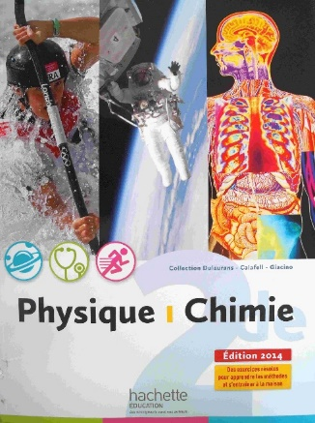
Свет
- Распространение света
- Отражение света
- Законы преломления
- Спектры и свет
- Спектры излучения и поглощения

Механика
- Структура Вселенной
- Движение и силы
- Принцип инерции
- Закон гравитации
- Вес и сила тяжести
- Скалярные и векторные поля
- Электрическое поле
- Поля тяготения и гравитации
- Кинетическая энергия и потенциальная энергия гравитационного поля
- Механическая энергия
- Различные источники энергии
- Производство электрической энергии

Термодинамика
- Давление
- Законы идеальных газов

Сравнив темы учебников 3eme и 2de нетрудно заметить не только существенные пересечения в темах, но и исключительную поверхностность: фактически, два года подряд ученики ходят по одному кругу, получая одни и те же несистематизированные представления о физических явлениях. Я уж не говорю о том, что никакой связи с математикой нет и в помине – математика изучается по программе, никак не согласованной с физикой.

Во французской образовательной системе зачастую используется методический прием, при котором одни и те же темы, факты и явления обсуждаются «по спирали»: сначала дается общее представление об изучаемом предмете, затем через год тот же предмет обсуждается с большей подробностью и с несколько других позиций, и т.д. Мне трудно сказать, насколько подобный методический прием пригоден в гуманитарных областях, таких, как история, литература, обществоведение, но в изучать физику таким образом никак нельзя. Одна из основных проблем заключается в том, что такое «спиральное» изучение негуманитарных предметов нарушает естественный синергизм разных областей знания, в частности, физики и математики: «спираль» физики и «спираль» математики имеют разные периоды и не накладываются друг на друга.

2. Как объяснить физику и математику «нефизматшкольникам», чтобы
было интересно? Примеры из каникулярной программы

Во Франции существуют заочные физматшколы, рассчитанные на детей, которые интересуются естественными науками, в первую очередь, математикой и физикой. Для детей, углубленно занимающихся физикой, стандартный школьный учебник физики нужен лишь в качестве «реперной точки» для того, чтобы знать, какие именно темы могут войти в экзаменационную программу. В качестве учебного пособия он пригоден не более, чем меню в китайском ресторане для изучения китайского языка. В то же время, «нефизматшкольники» во Франции оказались в сложной «периферийной» ситуации: ими никто специально не занимается, хотя их большинство. То, что для «физматшкольника» представляется очевидным и естественным, у «нефизматшкольника» вызывает удивление, и тогда преподавателю надо искать обходные пути, не полагаясь на учебник. Иногда достаточно просто отойти немного в сторону от традиционного изложения, принятого в школьной программе, и ориентироваться не на абстрактное мышление и аксиоматику, а на чувственное восприятие и повседневный жизненный опыт.

Приведу несколько конкретных примеров (с иллюстрациями) того как мы пытались объединить физику и математику, геометрию, оптику и механическое движение, апеллируя к простым наглядным построениям.

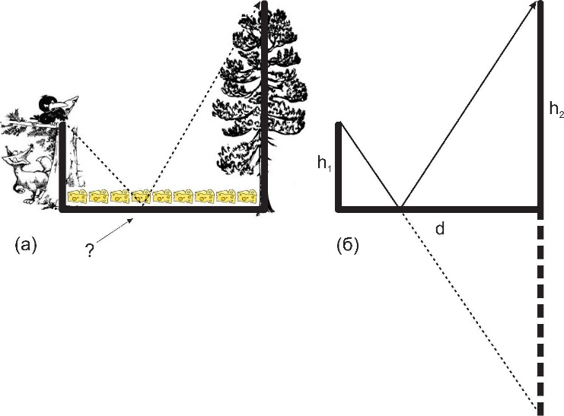
1. Мы начали с такой простой задачи. На вершине дерева высоты h₁ сидит ленивая ворона и хочет перелететь на вершину другого дерева высоты h₂, стоящего на расстоянии d от первого. Между деревьями разбросан сыр и ленивая ворона хочет схватить такой (один) кусочек сыра, чтобы расстояние, которое она пролетела с одного дерева на другое, было бы минимальным. Вопрос заключается в том, чтобы указать какой именно кусочек сыра схватит ворона – см рис.1а. Ответ: кратчайшее расстояние между деревьями – прямая, поэтому одно из деревьев нужно зеркально отразить относительно земли и провести прямую от вершины одного дерева до образа другого как схематично показано на рисунке 1б.

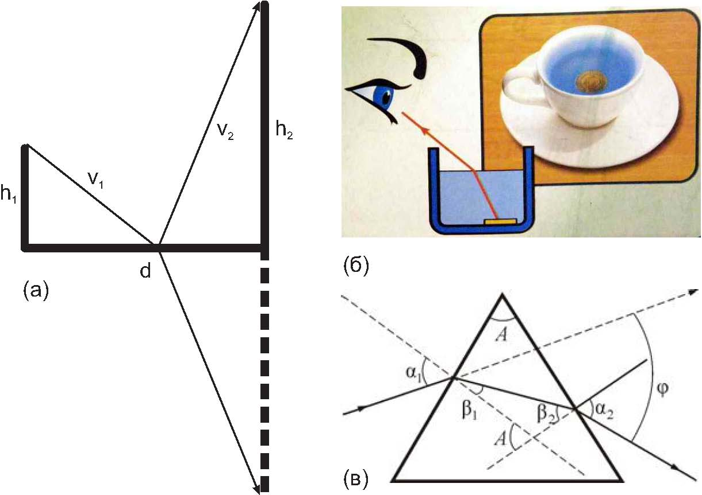
Давайте теперь определим положение кусочка сыра, если прожорливая ворона хочет минимизировать время общего полета, при этом она летит до кусочка сыра со скоростью v₁, а схватив его становится тяжелее и от кусочка до своей цели (другого дерева) летит со скоростью v₂ (v₂ < v₁) – см рисунок 2а.

Я думал, что после того, как ребята решат задачу про прожорливую ленивую ворону, я им расскажу, что именно так устроено преломление лучей в геометрической оптике при прохождении света из менее оптически плотной в более плотную среду, и вообще, вся физика основана на принципе минимума действия, которое в данном случае есть время перелета с дерева на дерево… Но не получилось. Оказалось, что использовать для решения задачи производную (чтобы определить минимум некоторой функции) им не пришло в голову, потому что производная живет в курсе математики, а мы пытались решать физическую задачу. В результате пришлось рассказывать о том, что такое функция и экстремальные значения - первая и вторая производные - и что это то же самое, что скорость и ускорение для механического движения…

Я воспользуюсь случаем и все-таки, расскажу про то, что случилось с ленивой прожорливой вороной, поскольку несмотря на простоту, эта задача отражает фундаментальный физический принцип - так называемый принцип минимума действия, лежащий в основе как классической, так и квантовой физики. В геометрической оптике этот принцип известен как принцип Ферма, в соответствии с которым лучи распространяются так, что время, пройденное светом от начальной до конечной точки, должно быть минимальным. В частности, задача о ленивой вороне позволяет в деталях понять хорошо известный «опыт о невидимой монете» (см. рис.2б). Монета лежит на дне чашки, и если смотреть под некоторым углом, то края чашки закрывают монету, и она не видна. Однако, если в чашку налить воду, то мы увидим монету. Происходит это именно из-за того, что лучи преломляются при прохождении света из менее оптически плотной в более плотную среду. По этой же причине призма раскладывает свет на составляющие (см. рис.2в). Каждый цвет отвечает определенной частоте и имеет свою «групповую скорость» распространения в среде. Чем меньше скорость, тем сильнее отклонения луча в призме.

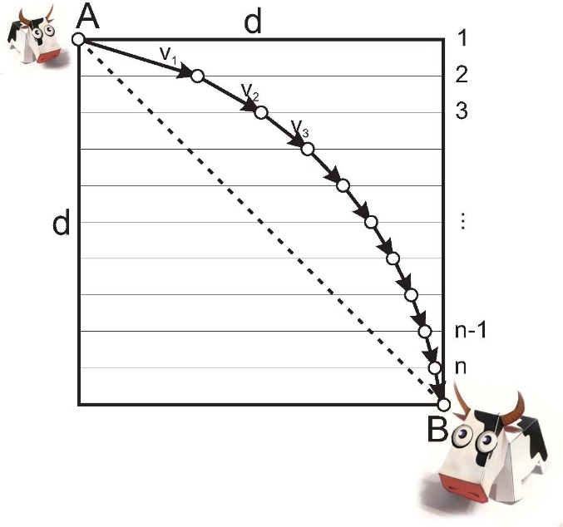
2. Продолжением этой истории стала задача о ленивой корове на поле. Пусть есть квадратное поле размера d x d, которое разделено на n горизонтальных грядок, на которых растет сочная трава (а между ними ничего не растет). В углу A (см. рисунок 3) стоит ленивая корова, которая хочет пройти по полю в точку B, съедая по дороге траву с грядок. Начальная скорость коровы v₁. Каждый раз, когда корова съедает траву с грядки, корова подрастает, ей становится труднее идти и ее скорость уменьшается на величину δ. Таким образом, после первой грядки скорость коровы v₂ = v₁-δ, после второй грядки v₃ = v₂-δ = v₁-2δ и т.д., до тех пор, пока корова не достигнет точки B, где остановится, т.е. ее скорость станет равной нулю: v_{n+1} = 0 (для этого должно быть δ = v₁/n). Нужно определить форму пути, по которому шла корова, если грядок очень много (n >> 1), и если бы корова хотела минимизировать время своей прогулки. Ответ довольно забавный: корова должна идти не по прямой, а по дуге окружности. Это наводит на размышления о том, что в зависимости от свойств пространства (т.е. в зависимости от того, по какому правилу идет корова по грядкам), самый короткий путь (прямая) не всегда самый быстрый. Данную задачу можно использовать в качестве наивной иллюстрации того, как метрика пространства искривляет лучи света.

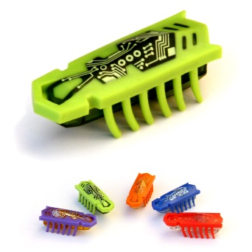
3. Одно занятие во время летней школы мы посвятили обсуждению возможности создания простых устройств, которые могут направленно перемещаться из-за наличия внутренних колебаний и трения. Я собирался купить в магазине игрушек «тараканов» hexbug-nano, которые выглядят как на рисунке 4 (продаются также в Amazon.com). План был следующий:

- во-первых, я хотел предложить обсудить, как именно они движутся, и рассказать о том, что подобным образом устроены простейшие молекулярные машины в биологии;

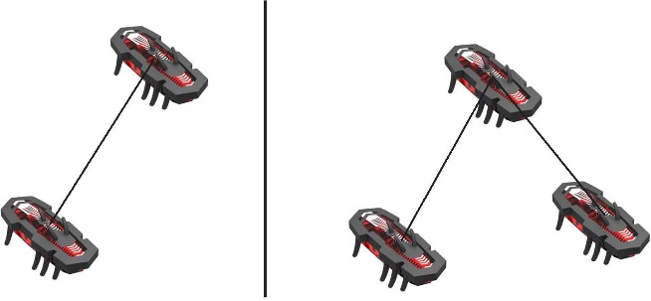
- во-вторых, предполагалось связать двух, а затем, трех тараканов нитью, и исследовать характер их движения. Гипотеза заключалась в том, что два связанных между собой таракана будут вращаться вокруг общего центра, который будет двигаться поступательно, а движение трех связанных тараканов уже нельзя будет разложить на поступательное и вращательное движения, и будет непредсказуемым.

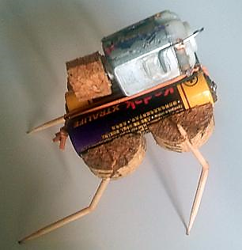
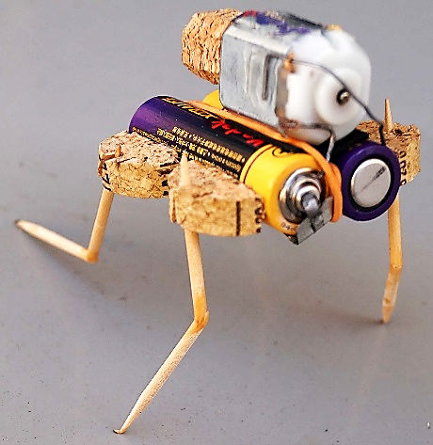
К сожалению, в магазине тараканов не оказалось и пришлось делать насекомое из подсобных материалов: две батарейки AA, скрепка, карманный вентилятор за 2 евро, из которого был вынут мотор, пробка от Côte du Rhône, аптечная резинка, клей super glue и 4 зубочистки. В результа-те получилось насекомое, изображенное на рисунке 5. Кусочек пробки был надет асимметрично на ротор мотора, поэтому при вращении вся конструкция сильно виб-рировала, а согнутые под углом ноги создавали направленную силу из-за асимметрии трения. Наших усилий хватило только на одну такую машину, поэтому вопрос о коллективном движении насекомых пока остался открытым. Но наше насекомое вполне уверенно ползало по гладкому столу. Попытка запустить его за ужином в приличном ресторане Ниццы была пресечена организаторами школы. Надеюсь, в дальнейшем мы сможем освободиться от навязчивых административных регламентаций для наших научных экспериментов :)

Как помочь «нефизматшкольникам». Мой профессор online

Для того, чтобы помочь подросткам чувствовать себя комфортно, читая комиксы по физике и химии, и свободно ориентироваться в школьной программе естественнонаучным дисциплинам, мы запускаем online программу поддержки обязательного курса французской средней школы по физике и математике и приглашаем ребят 11-18 лет, у которых возникает желание разобраться в сложных вопросах, написать о них сюда (ссылка). «Мой профессор» поможет усвоить не «физмат-ориентированным» школьникам французского колледжа и лицея материал обязательной программы, вызывающий индивидуальные трудности.

«Домашний Доктор» - некоммерческий образовательный проект компании INTERGRAD (Франция), организованный в партнерстве с франко-российской междисциплинарной научной лабораторией им. Понселе (CNRS-Независимый Университет, Франция-Россия). Отвечать на вопросы детей будут французские и российские математики и физики, хорошо знакомые с французской системой образования и неравнодушные к ее дальнейшей эволюции.

